运行run文件夹下的tiny.exe程序

用户界面如下：

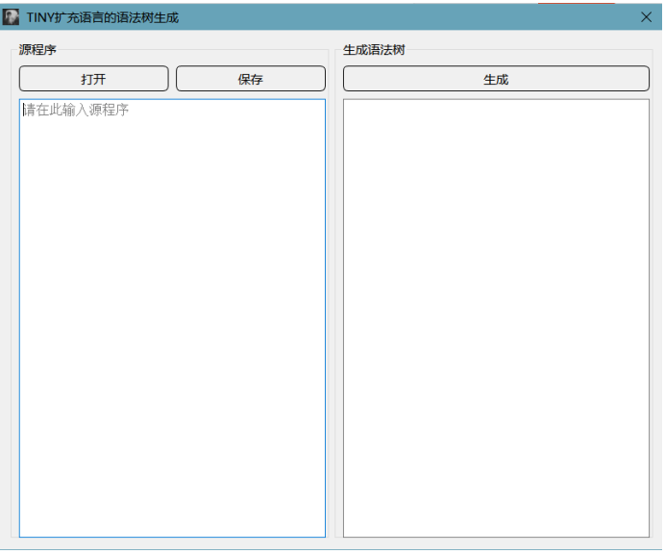

在左边输入源程序或打开文件，点击生成，在右边生成语法树